AVISO DE DISPENSA DE LICITAÇÃO N° 04/2025

FUNDAMENTAÇÃO LEGAL: ART. 75, INCISO II DA LEI FEDERAL Nº 14.133/2021

DADOS DO AVISO
Lima Duarte, XX de xxxxx de 2025.
PROCESSO ADMINISTRATIVO: 02/2025
DATA E HORA LIMITE PARA ENTREGA DA PROPOSTA DE PREÇO  E DOCUMENTOS DE HABILITAÇÃO | Até dia 03/12/2024 às 17h
REFERÊNCIA DE HORÁRIO | Horário de Brasília - DF
ENDEREÇO ELETRÔNICO PARA ENVIO DA PROPOSTA E  DOCUMENOS DE HABILITAÇÃO | licitacao@limaduarte.mg.leg.br
ENDEREÇO FÍSICO PARA ENVIO DA PROPOSTA E  DOCUMENOS DE HABILITAÇÃO | Sede Provisória da Câmara Municipal: Praça Nominato de Paiva Duque, nº 15 – Cento – Lima Duarte/MG

A CÂMARA MUNICIPAL DE LIMA DUARTE, torna público para conhecimento dos interessados a realização DISPENSA DE LICITAÇÃO, com critério de julgamento MENOR PREÇO, nos termos do Art. nº 75, inciso II da Lei Federal nº 14.133/2021, da Lei Municipal n° 2.214/24 e de acordo com as condições, critérios e procedimentos estabelecidos neste Aviso e seus anexos, objetivando obter a melhor proposta, observadas as datas e horários discriminados.
Este aviso destina-se exclusivamente a microempresas e empresas de pequeno porte sediadas local ou regionalmente conforme previsto no inciso IV do art. 49 da Lei Complementar nº 123/06.

OBJETO: Aquisição de móveis para escritório, cadeiras, televisão, eletrodomésticos e suportes.

ANEXOS DESTE AVISO
Anexo I - Termo de Referência
Anexo II – Relação de Documentos de Habilitação
Anexo III – Modelo de Planilha de Orçamento
Anexo IV – Minuta Padrão de Contrato

AVISO DE INTENÇÃO DE DISPENSA DE LICITAÇÃO N° 04/2025
OBTENÇÃO DE PROPOSTAS ADICIONAIS

REGÊNCIA LEGAL

1.1 As contratações através de dispensa de licitação da Câmara Municipal de Lima Duarte são regidas pelos dispositivos legais:
- Lei Federal nº 14.133/2021, Art. 75, Inc. II.
- Lei Ordinária nº 2.214/24, Art. 85, inciso II.

OBJETO

2.1 Conforme condições constantes no Termo de Referência, Anexo I deste Aviso.

CONDIÇÕES DE PARTICIPAÇÃO

3.1 Poderão participar desta Dispensa de Licitação, pessoas jurídicas, regularmente estabelecidas no país que atenda às condições exigidas neste Aviso e seus anexos, devendo pertencer ao ramo da atividade pertinente e compatível com o objeto pretendido.

3.2 Não poderão participar desta Dispensa de Licitação os interessados:
- Proibidos de participar de licitações e celebrar contratos administrativos, na forma da legislação vigente.
- Que não atendam às condições deste Aviso e Termo de Referência;
- Estrangeiros que não tenham representação legal no Brasil com poderes expressos para receber citação e responder administrativa ou judicialmente;
- Que se enquadrem nas vedações previstas no artigo 14º da Lei Federal n° 14.133/21;
- Estejam cumprindo penalidade de suspensão temporária imposta pela Administração Pública Municipal, ou, ainda, penalidade imposta por qualquer órgão da Administração Pública, nas hipóteses previstas nos incisos III e IV do art. 156 da Lei n° 14.133/21.

ESPECIFICAÇÕES DO OBJETO, DOTAÇÃO ORÇAMENTÁRIA, PRAZOS E LOCAL DE PRESTAÇÃO DO SERVIÇO

4.1 As informações relativas a especificações do objeto, dotação orçamentária, prazos e local de prestação do serviço estão elencadas no termo de Referência anexo I, deste Aviso.

PRAZO E FORMA PARA ENVIO DOS DOCUMENTOS DE HABILITAÇÃO E PROPOSTA DE PREÇO

5.1 PRAZO DE ENTREGA DOS DOCUMENTOS: Este Aviso de Dispensa de Licitação ficará aberto por um período de 03 (TRÊS) DIAS ÚTEIS, contados a partir da data de sua publicação.

5.2 A proposta de preços e os documentos de habilitação, deverão ser encaminhados via e-mail, para o endereço eletrônico: licitacao@limaduarte.mg.leg.br, fazendo referência no assunto do e-mail a DISPENSA DE LICITAÇÃO N° 04/2025 ou na sede provisória da Câmara Municipal de Lima Duarte.

PROPOSTAS DE PREÇOS

6.1.O licitante deverá enviar sua proposta mediante o preenchimento, dos seguintes campos:
    - valor unitário do item;
    - Quantidade cotada.
  - Todas as especificações do objeto contidas na proposta vinculam o licitante.
  - Nos valores propostos estarão inclusos todos os custos operacionais, encargos previdenciários, trabalhistas, tributários, comerciais e quaisquer outros que incidam direta ou indiretamente na execução do objeto.
  - Os preços ofertados, serão de exclusiva responsabilidade do licitante, não lhe assistindo o direito de pleitear qualquer alteração, sob alegação de erro, omissão ou qualquer outro pretexto.
  - No pagamento serão retidos na fonte os percentuais estabelecidos na legislação vigente.
  - Na presente licitação, a Microempresa e a Empresa de Pequeno Porte poderão se beneficiar do regime de tributação pelo Simples Nacional.
  - O prazo de validade da proposta não será inferior a 60 (sessenta) dias, a contar da data de sua apresentação.

DOCUMENTAÇÃO DE HABILITAÇÃO

7.1 Para fins de comprovação de habilitação, deverão ser apresentados junto com a proposta de preços, os documentos relacionados no Anexo II com prazo vigente, à exceção daqueles que por sua natureza não contenham validade.

CRITÉRIO DE JULGAMENTO

8.1 PROPOSTAS DE PREÇOS
8.1.1 O Critério de seleção será o menor preço.

8.1.2 Os interessados que apresentarem proposta de preços com divergência às exigências deste Aviso e seus anexos serão desclassificados.

8.2 HABILITAÇÃO
8.2.1 Será habilitado o interessado que atender todas as condições do Aviso e seus anexos.

8.2.2 Será inabilitado o interessado que não atender as condições do Aviso e seus anexos.

OBRIGAÇÕES, PENALIDADES E SANÇÕES

9.1 As obrigações, penalidades e sanções estão elencadas no Termo de Referência, Anexo I deste Aviso e são parte integrante independente de transcrição.

DISPOSIÇÕES GERAIS

10.1 O interessado não poderá alegar como justificativa para se eximir das obrigações assumidas, o desconhecimento das condições para participação desta Dispensa de Licitação.

10.2 O presente Aviso poderá ser revogado, no todo ou em parte, por conveniência administrativa e interesse público, decorrente de fato superveniente, devidamente justificado.

10.3 O presente Aviso poderá ser anulado, no todo ou em parte, caso ocorra ilegalidade, de ofício ou por provocação. A anulação do procedimento oriundo deste Aviso, não gera direito a indenização.

10.4 Após a fase de classificação da proposta, não cabe desistência da mesma, salvo por motivo justo decorrente de fato superveniente, e desde que aceito pela Contratante.

10.5 Ao apresentar a proposta de preços, o interessado declara sob as penalidades da Lei, da inexistência de qualquer vínculo de natureza técnica, comercial, econômica, financeira ou trabalhista, entre si e os responsáveis por esta Dispensa de Licitação, quer direta ou indiretamente.

10.6 A apresentação de proposta pressupõe o pleno conhecimento, atendimento e aceitação integral e irretratável, por parte do interessado, das exigências e condições estabelecidas neste Aviso e Termo de Referência.

10.7 A falsidade de qualquer documento apresentado ou a inverdade das informações nele contidas implicará a imediata desclassificação/inabilitação do interessado que o tiver apresentado, ou, caso tenha sido o vencedor, a rescisão do contrato ou do pedido de compra, sem prejuízo de demais sanções cabíveis.

Lima Duarte, xx de xxxxx de 2025.

Fábio Pereira Vieira

Presidente

João Batista de Moura Júnior Josimar Oliveira Campos
Vice-Presidente Secretário

ANEXO I
TERMO DE REFERÊNCIA

- DAS CONDIÇÕES GERAIS DA CONTRATAÇÃO (art. 6º, XXIII, “a” e “i” da Lei n. 14.133/2021).

  - Aquisição de móveis para escritório, cadeiras, televisão, eletrodomésticos e suportes, nos termos da tabela abaixo, conforme condições e exigências estabelecidas neste instrumento.
Item | DESCRIÇÃO/  ESPECIFICAÇÃO | MARCA | UNIDADE DE MEDIDA | QUANTIDADE | Preço Orçado
 |  |  |  |  | Unit. R$ | Total R$
1 | Suporte Pedestal TV 32 a 75 com Rodízios  Indicado para escolas, salas de reunião, eventos, videoconferência por ser modelo portátil com fácil locomoção e ajustes.  COMPATIBILIDADE  :: TVs LCD / LED / PLASMA / 3D / OLED / QLED de 32 a 75 polegadas;  :: TVs devem ter peso até 45kg;  :: Compatível com TVs que tenham o padrão de fixação VESA 200x100, 200x200, 200x300, 300x200, 300x300, 400x200, 400x300, 400x400, 600x200 ou 600x400 mm (HxV), normalmente encontrado em televisores de 32 a 75 polegadas.  ATENÇÃO  *** Pode atender TVs até 75 polegadas desde que tenham peso até 45kg e VESA compatível.  CARACTERÍSTICAS  :: Pedestal de Chão para TV;  :: Bandeja de apoio para Notebook, Receptor, DVD player, Blu-Ray;  :: Bandeja superior para câmera/ webcam/ equipamentos de vídeo chamadas Policom, logitech;  :: Desenvolvido com materiais de alta resistência e fino acabamento.  FUNÇÕES  :: Ajuste de altura da TV;  :: Ajuste de Altura da bandeja superior;  :: Ajuste de altura da bandeja para Notebook;  :: Passagem interna para fiação;  :: Rodízios para movimentar o pedestal sobre superfícies planas.  CAPACIDADE DE CARGA  :: Carga máxima do suporte para TV: Até 45 kg;  :: Carga máxima sobre a bandeja superior: Até 5 kg;  :: Carga máxima sobre a bandeja inferior: Até 5 kg.  ALTURA  (Medida do chão ao centro da base de monitor)  :: Altura Mínima: 1100 mm;  :: Altura Máxima: 1500 mm;  * Intervalos de regulagem de altura a cada 50 mm.  EXTRAS  Os rodízios possuem trava para que o pedestal seja freado, evitando assim movimentações indesejadas.  ATENÇÃO  *** Verifique o padrão de furação VESA de sua TV antes de comprar o suporte.  DADOS TÉCNICOS  :: Material: Aço Carbono;  :: Acabamento: Tratamento Anti-Corrosão e pintura Epóxi Eletrostática;  :: Cor: Preto;  :: Medidas da Bandeja Superior: 255x155mm (LxP);  :: Medidas da Bandeja Inferior: 500x290mm (LxP).  Referência: Suporte North Bayou MODELO: AVA1600-60-1P com Bandeja Superior para Câmera / Webcam. |  | un | 01 | R$ 1.438,40 | R$ 1.438,40
02 | Smart TV 55”  Especificações: IMAGEM (PROCESSAMENTO)  - Processador: Processador AI α5 Ger6 4K; HDR (High Dynamic Range): HDR10 / HLG  DIMENSÕES E PESOS  - Suporte Vesa (LxA) 1.235 x 715 x 57,5; Dimensões com base (LxAxP) 1.235 x 780 x 230; Dimensões da embalagem (LxAxP)  - 810 x 162; Base da TV (LxAxP) 948 x 230; Peso sem base 14,0; Peso com base 14,1; Peso da embalagem 18,9; Suporte Vesa (LxA) 300 x 300  ÁUDIO: Bluetooth Surround Ready, Sim (2 Way Playback)  CONECTIVIDADE: Wi-Fi, Sim (Wi-Fi 5)  SMART TV Sistema Operacional, webOS 23  Referência: Smart TV LG 55” modelo 55UR8750PSA |  | un | 01 | R$ 3.300,00 | R$ 3.300,00
03 | Smart TV 32"  Especificações: IMAGEM (DISPLAY), Tipo de Painel, HD, Resolução: HD (1.366 x 768), Iluminação do painel: Direto, Frequência Nativa, 60Hz Nativo  IMAGEM (PROCESSAMENTO) , Processador , Processador AI α5 Ger6 , Upscaler AI , Upscaler de Resolução , Dynamic Tone Mapping , Sim , AI Brightness Control , Sim , HDR (High Dynamic Range) , HDR10 / HLG  Modo de Imagem, 8 modos (Vívido, Standard, Eco, Cinema, Esportes, Otimizador de Jogos, ISF Especialista (Modo Claro Dia), ISF Especialista (Modo Escuro Noite)  JOGOS, HGIG Mode, Sim, Otimizador de Jogos , Sim (Painel de Jogos)  ACESSIBILIDADE, Alto Contraste – Sim - Escada de Cinza – Sim - Cores Invertidas – Sim - DIMENSÕES E PESOS, Suporte Vesa (LxA) 728 x 431 x 59,9  Dimensões com base (LxAxP) 728 x 457 x 164, Dimensões da embalagem (LxAxP)  812 x 510 x 134, Base da TV (LxAxP) 588 x 164, Peso sem base 4,54, Peso com base 4,6, Peso da embalagem 5,9, Suporte Vesa (LxA) 200 x 200, CÓDIGO DE BARRAS, ÁUDIO, AI Sound, AI Sound, (Virtual 5.1 Up-mix), Clear Voice Pro  Sim, Modo audio Compartido, Sim, Saída de Áudio Simultâneo Sim, Bluetooth Surround Ready, Sim (2 Way Playback), Saída de Áudio 10W, AI Acoustic Tuning  Compatível, Audio Codec AC3(Dolby Digital), EAC3, HE-AAC, AAC, MP2, MP3, PCM, WMA, apt-X (vide manual) , Direção do Som  Inferior, Sistema de Som, 2.0 Canais  CONECTIVIDADE: Retorno de Canal de Áudio eARC (HDMI 2), Bluetooth Support Sim (V5.0), Ethernet 1ea, Simplink (HDMI CEC) Sim, SPDIF (Saída de Áudio Digital Óptica) 1ea, Entrada HDMI 2 entradas (suporta eARC como especificado em HDMI 2.1) Entrada de RF (Antena/Cabo) 1ea, USB 1ea (v 2.0), Wi-Fi, Sim (Wi-Fi 5)  SMART T: Compatível com Apple Airplay2 Sim - Sistema Operacional  webOS 23, Alerta de Esportes Sim, Configurações Família Sim, Compatível com Câmera USB Sim, Web Browser Completo Sim, Reconhecimento Inteligente de Voz Compatível, Sim, Controle Smart Magic Compatível, Compartilhamento entre Ambiente Sim (Receptor), App de Controle pelo Smartphone, Sim (LG ThinQ)  ALIMENTAÇÃO: Voltagem, AC 100~240V 50-60Hz, Consumo de energia em stand by, Abaixo de 0,5W  ACESSÓRIOS INCLUÍDOS: Controle Remoto, Controle Remoto Padrão  Cabo de Força, Sim (Destacável), Baterias do Controle Remoto, Yes (2 unid. AAA) |  | un | 01 | R$ 1.899,00 | R$ 1.899,00
04 | Suporte articulado para TV de 19'' a 56''  Caracteristicas: - Tipo: Articulado, - Distância minima da parede/teto(cm): 8,0, - Distância maxima da parede/teto(cm): 55,5, - Inclinação: Até 15º, - Articulação/Rotação: 180º, - Local de Instalação: Parede / Painel de madeira, - Compatibilidade Vesa (Horizontal x Vertical) mm: Até 400X400  - Compativel com TV curved? Sim  - Diferenciais do Produto: Organizador para os cabos; Movimento centralizado; 3 níveis de inclinação; Ajuste de nível; Fácil instalação; Já vem montado; Qualidade MULTIVISÃO.  Conteudo da embalagem:  - 1 Suporte articulado para TV de 19'' a 56''  - Manual de instruções  Referência: Suporte articulado Multivisão com Inclinação para TV de 19'' a 56'' STPA50-PR Preto |  | un | 01 | R$ 256,00 | R$ 256,00
05 | Refrigerador tipo geladeira de duas portas: frost, free, capacidade máxima de 301 e máximo de 350 litros. Classificação de eficiência energética nível A emitido pelo programa Brasileiro de Etiquetagem PBE do Instituto Nacional de Metrologia, Normalização e Qualidade Industrial INMETRO, cor BRANCA ou INOX, tensão 127 V |  | un | 01 | R$ 3.792,75 | R$ 3.792,72
06 | Cooktop a Gás 4 Bocas: mesa de vidro temperado, botões removíveis, trempes de aço esmaltado, com Acendimento Automático, Bivolt, Preto |  | un | 01 | R$ 700,00 | R$ 700,00
07 | Lavadora de Alta Pressão, Indução 1700W, 2100 PSI/Libras, 360L/h, profissional, semi-intensivo intensivo, 127V |  | un | 01 | R$ 1.500,00 | R$ 1.500,00
08 | Ventilador de coluna vertical: 40 cm de altura, com três velocidades, Hélice de 6 pás, cor preta, ajusta-se á diferentes altura, certificado pelo INMETRO, com baixo nível de ruído, Voltagem 110 |  | un | 07 | R$ 345,50 | R$ 2.418,50
09 | Climatizador e Umidificador Ar:  Multifuncional. (Função quente e frio) - Climatiza, ventila, filtra, umidifica e aquece o ambiente. O ambiente fica ventilado e refrescante, mantendo a umidade do ar sem ressecá-lo.  Com reservatório de água e timer: O umidificador conta com reservatório de 6L com grande autonomia. Permite programar o tempo de funcionamento por até 7 horas.  Com controle de velocidade e 3 modos de programação:  Permite adequar o nível de ventilação a sua necessidade.  Com Confort Filter System:  Sistema de dupla filtragem proporciona ar mais puro e livre de bactérias. Pols umidifica o ar e retém as impurezas ao filtrá-lo. Voltagem 110 |  |  | 02 | R$ 1.799,00 | R$ 3.598,00
10 | Cadeira de Escritório: ergonômica, que atenda aos requisitos da NR 17, suporte até 136kg, cor preta.  Base: para injetada em resina termoplástica de alta resistência;  Encosto: em tela flexível, 100% poliéster, apoio lombar independente regulável na altura;  Apoio de braços: apoia-braços reguláveis em altura com dimensões que atendem às normas nacionais ABNT e NBR ;  Rodizio / rodinha: com 55 mm de diâmetro. Indicadas para todo os tipos de piso;  Assento: estofado, espuma com densidade controlada (45 a 55 kgf/m³) – suporte até 136 kg;  Mecanismo de ajuste: prático e que permita o ajuste da altura do assento e inclinação do encosto;  Revestimento: encosto revestido em tela de alta performance e assento revestido em crepe. | Ref. Flexform Uni |  | 07 | R$ 1.200,00 | R$ 8.400,00
11 | Trio de poltronas para sala, recepção, cor preta, confortável, resistente, estofado de couro sintético, com apoio para braços. (total de 06 poltronas) |  |  | 02 | R$ 569,00 | R$ 1.138,00
12 | Estante armário de aço inox 6 bandejas, 90 cm, cor cinza suporta 150 kg |  |  | 02 | R$ 262,00 | R$ 524,00
13 | Armário Multiuso, organizador lavadeira, 2 portas, 4 prateleiras, cor branco ou cinza. |  |  | 01 | R$ 297,37 | R$ 297,37
Valor total |  |  |  |  | R$ 29.262,02

  - O objeto desta contratação não se enquadra como sendo de bem de luxo, conforme Decreto nº 10.818, de 2021.
  - O prazo de vigência da contratação é de 12 (doze) meses contados da data de assinatura, na forma do artigo 105 da Lei n° 14.133/2021.
  - O custo estimado total da contratação é de R$ 29.262,02 (vinte e nove mil, duzentos e sessenta e dois reais e dois centavos), conforme custos unitários apostos na tabela acima.
  - O valor estimado da contratação baseia-se na mediana dos valores apurados.

- FUNDAMENTAÇÃO E DESCRIÇÃO DA NECESSIDADE DA CONTRATAÇÃO (art. 6º, inciso XXIII, alínea ‘b’, da Lei nº 14.133/2021).

2.1. A presente contratação tem como objetivo a aquisição de móveis para escritório, cadeiras, televisão, eletrodomésticos e suportes.

2.2. A necessidade da contratação se justifica da seguinte forma:
2.2.1. Demandas do Centro de Atenção ao Cidadão: O Centro de Atenção ao Cidadão necessita do item (1) - Cadeira de escritório Presidente ergonômica, giratória - para oferecer maior mobilidade e conforto no ambiente de trabalho. A cadeira será utilizada pelos servidores do CAC, agrupada a mesa de Identificação, juntamente com os demais equipamentos e trâmites da emissão da Carteira de Identidade Nacional – CIN. O motivo principalmente deste pedido, justifica-se pelos danos sofridas pela cadeira atual, a mesma encontra-se sem um dos braços de apoio, quebrou totalmente, está danificada e não apresenta o conforto necessário aos servidores durante as horas de atendimento. De maneira, mais objetiva, transparente possível, segue abaixo a foto que ilustra as condições atuais do objeto.
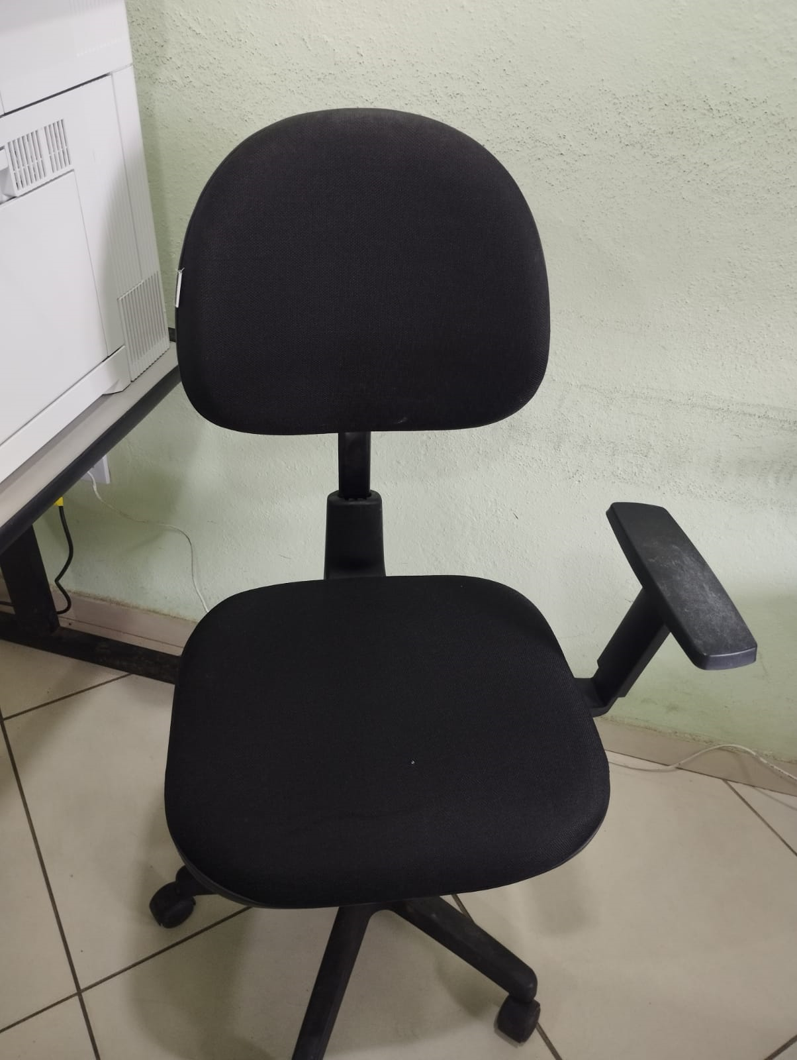
A cadeira é ideal ao Centro de Atenção ao Cidadão, pois, permite que o servidor gire em torno de seu eixo, facilitando o acesso a diferentes áreas da mesa ou do espaço ao redor sem precisar se levantar ou fazer movimentos bruscos, de modo, a facilitar o processo de emissão do RG e acesso aos equipamentos de coleta biométrica, câmera, coletor de assinatura e impressoras. Além disso, esse modelo oferece ajustes de altura, inclinação e apoio lombar, o que contribui para uma postura adequada e para a ergonomia, reduzindo o risco de problemas de coluna e desconfortos durante longos períodos que os servidores ficam sentados. Informo que não temos objeto em estoque e uma unidade será suficiente para organização e uso da sala de atendimento.
O CAC necessita do item (2), Trio de Poltronas, para compor a sala de recepção do Setor, elas servem para proporcionar conforto e acolhimento aos usuários do CAC que se deslocam de diversas cidades e localidades e ficam aguardando atendimento na recepção. As poltronas criam um ambiente agradável e acolhedor, dando uma boa primeira impressão. Além da função prática de oferecer um assento confortável, as poltronas de recepção também ajudam a compor a decoração do espaço, transmitindo a identidade e o estilo do lugar, seja ele mais formal ou casual. Esse mobiliário é escolhido não só pelo conforto, mas também pela durabilidade e estética. Os assentos atuais do CAC não oferecem conforto, estão danificados, enferrujados, devido ao longo tempo de uso, ou seja, mais de 15 anos são oferecidas as mesmas ao cidadão. Não temos poltronas em estoque, solicitamos seis unidades ao todo, pois, serão suficientes as acomodações da sala de recepção durante o período de espera do atendimento. Segue abaixo fotos dos assentos atuais que comprovam a necessidade:
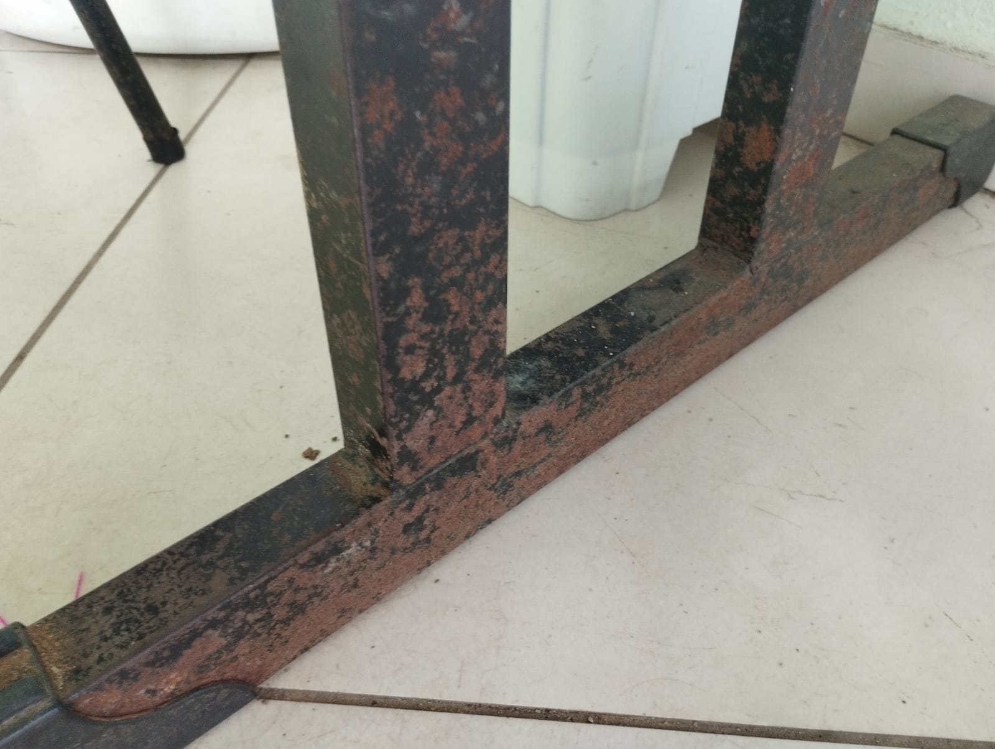
O CAC necessita do item (3) Estante armário de aço 6 bandeja - para armazenar e organizar uma grande variedade de itens de forma segura e eficiente. As duas unidades de estante serão utilizadas no almoxarifado do CAC para organização das caixas de arquivos, equipamentos, materiais de uso e consumo, que estão espalhados na sala, colocados no chão, devido ausência das prateleiras. Temos duas unidades em uso, lotadas de caixas e demais objetos e precisamos de mais duas para reestruturar a organização da sala almoxarife.
As prateleiras são duráveis, resistentes e com capacidade de suportar cargas pesadas. Aqui estão alguns dos principais usos:
Armazenamento em escritórios: As estantes de aço são usadas para guardar pastas, documentos, arquivos e materiais de escritório, mantendo o ambiente organizado e facilitando o acesso aos itens necessários.
Depósitos e almoxarifados: Em ambientes de armazenamento, elas são ideais para organizar produtos, caixas, ferramentas ou peças, otimizando o espaço e permitindo que os itens fiquem visíveis e acessíveis.
Comércios e lojas: São úteis para exibir mercadorias, facilitando a exposição de produtos de forma organizada.
Ambientes industriais: Nessas áreas, as estantes de aço com várias prateleiras são essenciais para guardar equipamentos, peças, matérias-primas ou produtos acabados.
Uso doméstico: Podem ser usadas em garagens, despensas ou áreas de serviço para organizar objetos, produtos de limpeza, ferramentas ou outros itens.
As estantes de aço são valorizadas pela resistência à corrosão e à deformação, além de sua capacidade de otimizar o espaço verticalmente, sendo uma solução versátil para vários tipos de armazenamento.
Segue abaixo as fotos que ilustram a necessidade e proposta de melhoria do almoxarifado:

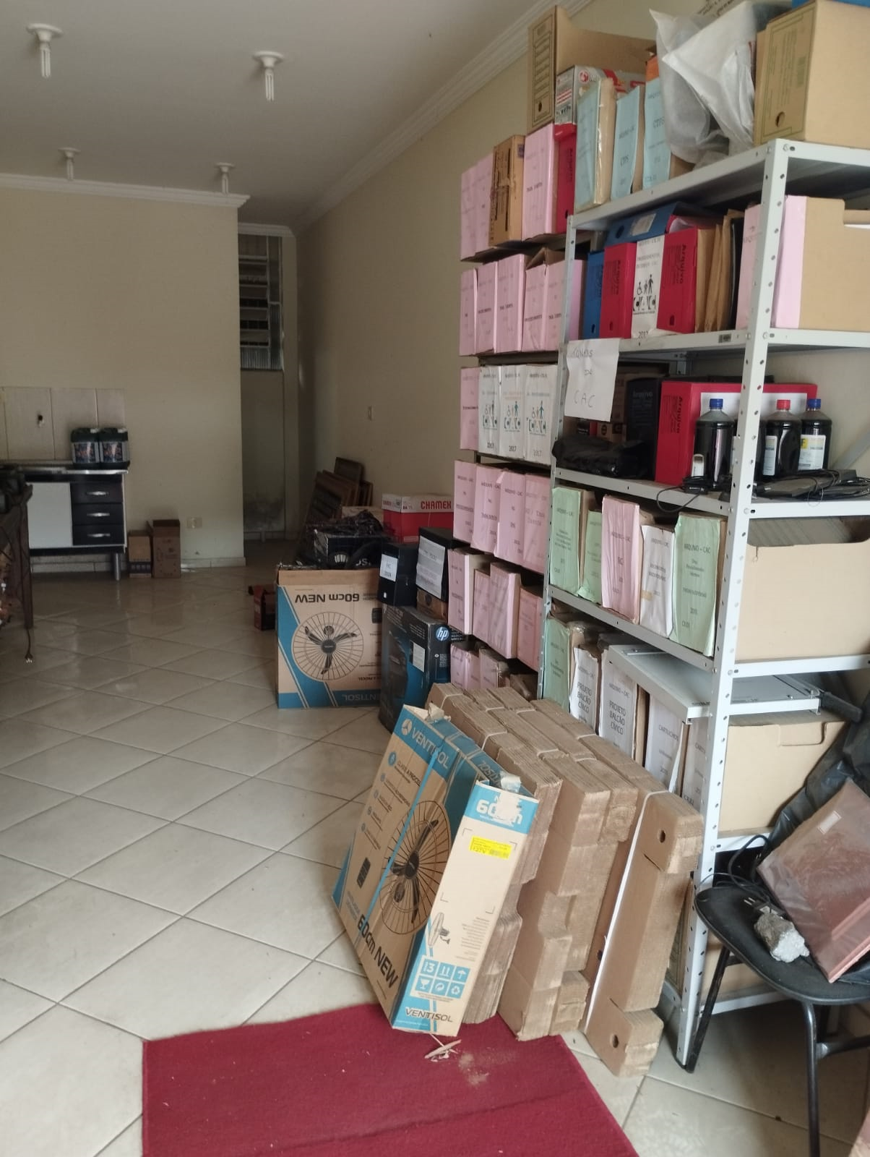

O CAC necessita do item (4) armário multiuso – para organizar os materiais de limpeza e higiene armazenados no chão de banheiro que são de uso continuo dos servidores do CAC e da servidora responsável pela limpeza e higienização do local.
O armário multiuso é um tipo de móvel projetado para ser versátil e funcional em diferentes espaços e para diversas finalidades. Ele geralmente possui compartimentos variados, como prateleiras, gavetas e portas, que permitem armazenar e organizar itens de diferentes tipos e tamanhos que permitirá uma melhor organização e controle dos materiais de limpeza e higiene do CAC, não ficando exposto e correndo risco de sujar ou serem danificados.
Principais utilidades de um armário multiuso:
Organização de Ambientes: Pode ser usado em diferentes ambientes, como cozinha, lavanderia, garagem, sala de estar, banheiro e até no quarto.
Armazenamento de Itens Diversos: Ajuda a guardar desde produtos de limpeza, alimentos e utensílios de cozinha até roupas, documentos e objetos pessoais.
Aproveitamento de Espaço: Ideal para espaços pequenos, pois otimiza o uso do ambiente ao oferecer várias funcionalidades em um único móvel.
Facilidade na Limpeza e Acesso: Facilita o acesso rápido a objetos e também organiza o espaço, o que pode ajudar na limpeza do ambiente.
É uma escolha prática e econômica para quem precisa de flexibilidade e organização no espaço doméstico ou comercial.
Segue a imagem abaixo que retrata a necessidade do Setor:
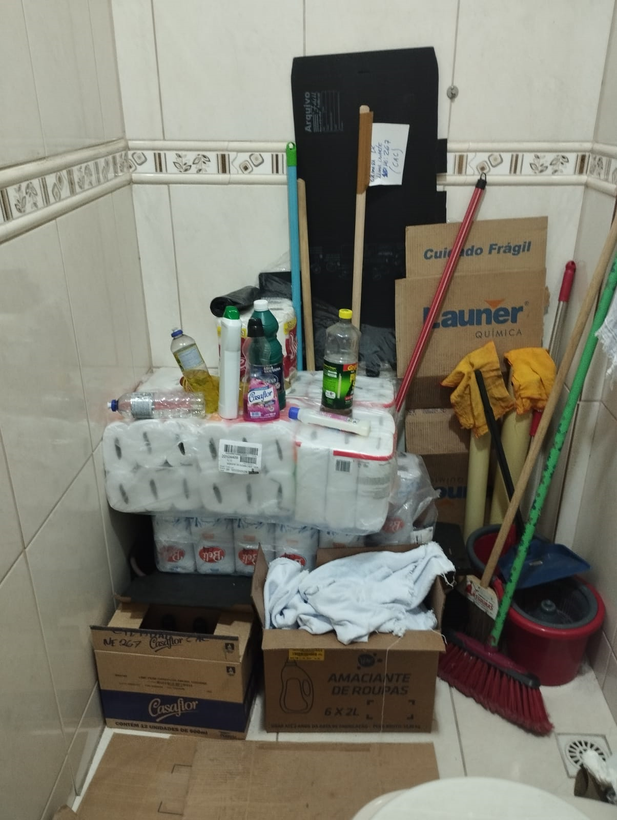
Conclusão: A aquisição dos móveis é um investimento essencial para oferecemos acomodações aos servidores e usuários do CAC.
2.2.2. Demandas da Secretaria da Câmara: Com o provável retorno para o prédio sede da Câmara Municipal, será organizada a sala de reuniões do legislativo, objetivando equipá-la se faz necessária a aquisição de: Suporte Pedestal TV 32 a 75 com Rodízios (para maior mobilidade e praticidade na utilização) e Smart TV 55” (para exibição de apresentações e vídeos durante as sessões e para auxiliar na visualização de documentos e dados.) Atualmente é utilizado no Plenário um monitor de computador de forma improvisada para exibição do cronometro de contagem de tempo de fala de parlamentares, inscritos na tribuna e participantes de audiências públicas, portanto faz-se necessária a aquisição de Smart TV 32" e Suporte articulado para TV de 19'' a 56''. A Secretaria possui atualmente dois cimatizadores/umidificadores de ambiente, contudo trabalham no setor três servidores e um jovem cidadão, assim justifica-se a aquisição de mais dois aparelhos. Considerando que a Secretaria da Câmara possui duas cadeiras de escritórios e que as mesmas precisam ser trocadas, assim como se faz necessário adquirir uma cadeira para a o terceiro servidor, uma para o jovem cidadão, um para o controle interno, uma para o setor de contabilidade. Atualmente a câmara possui uma geladeira de 240 L e um fogareiro de duas bocas, ambos não atendem mais as necessidades, já que são pequenos não tem a capacidade necessária, assim justifica-se a aquisição de uma geladeira e um cooktop. Para atender a demanda de limpeza externa do prédio sede da Câmara municipal é necessária a aquisição de um Lavadora de alta preção (a lavadora que a câmara é muito antiga e não funciona mais). Tendo em vista que o sol incide durante toda a tarde tanto no prédio sede quanto na sede provisória da Câmara, considerando que a câmara não possui nenhum ventilador ou ar condicionado, para melhorar a circulação do ar e garantir o conforto térmico nas diferentes áreas da Câmara, oferecendo melhores condições de trabalho aos servidores, vereadores e usuários dos serviços, faz se necessária a aquisição de ventiladores de coluna (para a secretaria, cozinha, plenário, controle interno, contabilidade e sala de reuniões). A aquisição desses equipamentos representa um investimento estratégico para a Câmara Municipal. Com a modernização da infraestrutura e a otimização dos processos de trabalho, será possível oferecer um serviço público de maior qualidade aos cidadãos. Além disso, os servidores contarão com um ambiente de trabalho mais eficiente e agradável, o que contribuirá para a valorização do funcionalismo público e para a melhoria da prestação de serviços.
2.5. O quantitativo de cada item a ser adquirido está detalhado no item 1.1 deste Termo de Referência.
- DESCRIÇÃO DA SOLUÇÃO COMO UM TODO CONSIDERADO O CICLO DE VIDA DO OBJETO E ESPECIFICAÇÃO DO PRODUTO (art. 6º, inciso XXIII, alínea ‘c’, e art. 40, §1º, inciso I, da Lei nº 14.133/2021)
    - Aquisição: O produto será adquirido novo, diretamente do fabricante ou de distribuidor autorizado, com pagamento previsto para até 15 (quinze) dias corridos após efetiva entrega e apresentação de nota fiscal. O prazo previsto para entrega é de até 10 (dez) dias corridos, após recebimento de autorização de fornecimento;
    - Uso: Os produtos serão utilizados para atender às suas finalidades já justificadas no item 2 deste TR, em seus respectivos setores.
    - Manutenção: O fornecedor deverá garantir a substituição de produto que vier a presentar defeitos ou mal funcionamento, além de oferecer suporte técnico durante todo o período de garantia.
    - Descarte: Ao final de sua vida útil, o produto será descartado de acordo com as normas ambientais vigentes, com responsabilidade do fornecedor pela logística reversa, caso aplicável.
  - Especificação, características técnicas e requisitos de qualidade do Produto: conforme tabela do item 1.1 deste Termo.
    - Embalagem: Quando for o caso o produto deverá ser entregue em embalagem original, devidamente lacrada e identificada, acompanhado de manual de instruções em português.

- REQUISITOS DA CONTRATAÇÃO / MODELO DE EXECUÇÃO CONTRATURAL (art. 6º, XXIII, alínea ‘d’, da Lei nº 14.133/21 - arts. 6º, XXIII, alínea “e” e 40, §1º, inciso II, da Lei nº 14.133/2021)
  - A contratação deverá observar os seguintes requisitos:
  - Não será admitida a subcontratação do objeto contratual.
  - O prazo de entrega dos bens é de 10 (dez) dias, contados do recebimento da Autorização de fornecimento, em remessa única.
  - Caso não seja possível a entrega na data assinalada, a empresa deverá comunicar as razões respectivas com pelo menos 02 (dois) dias de antecedência para que qualquer pleito de prorrogação de prazo seja analisado, ressalvadas situações de caso fortuito e força maior.
  - Os bens deverão ser entregues no seguinte endereço:
    - Demandas do Centro de Atenção ao Cidadão: Avenida Centenário n° 25 – Loja 01, Centro de Lima Duarte/MG – CEP 36.140-000
    - Demanda da Secretaria da Câmara: Praça Nominato de Paiva Duque, n° 15 – Centro de Lima Duarte/ MG – CEP 36.140-000.
      - Em caso de retorno para o prédio sede da Câmara Municipal o endereço de entrega das demandas da Secretaria da Câmara será: Rua Antônio Carlos, n° 51 – Centro de Lima Duarte/MG – CEP 36.140-000.
  - Os bens serão recebidos provisoriamente, de forma sumária, no prazo de 03 (três) dias, pelo(a) responsável pelo acompanhamento e fiscalização do contrato, para efeito de posterior verificação de sua conformidade com as especificações constantes neste Termo de Referência e na proposta.
  - Os bens poderão ser rejeitados, no todo ou em parte, quando em desacordo com as especificações constantes neste Termo de Referência e na proposta, devendo ser substituídos no prazo de 05 (cinco) dias, a contar da notificação da contratada, às suas custas, sem prejuízo da aplicação das penalidades.
  - Os bens serão recebidos definitivamente no prazo de 03 (três) dias, contados do recebimento provisório, após a verificação da qualidade e quantidade do material e consequente aceitação mediante termo detalhado.
    - Na hipótese de a verificação a que se refere o subitem anterior não ser procedida dentro do prazo fixado, reputar-se-á como realizada, consumando-se o recebimento definitivo no dia do esgotamento do prazo.
  - O recebimento provisório ou definitivo não excluirá a responsabilidade civil pela solidez e pela segurança do serviço nem a responsabilidade ético-profissional pela perfeita execução do contrato.

- ESPECIFICAÇÃO DA GARANTIA CONTRATUAL EXIGIDA E DAS CONDIÇÕES DE MANUTENÇÃO E ASSISTÊNCIA TÉCNICA (art. 40, §1º, inciso III, da Lei nº 14.133/2021)
  - O prazo de garantia contratual dos bens, complementar à garantia legal, é de, no mínimo, 3 (três) meses, ou pelo prazo fornecido pelo fabricante, se superior, contado a partir do primeiro dia útil subsequente à data do recebimento definitivo do objeto.
  - A garantia será prestada com vistas a manter os equipamentos fornecidos em perfeitas condições de uso, sem qualquer ônus ou custo adicional para o Contratante.
  - A garantia abrange a realização da manutenção corretiva dos bens pelo próprio Contratado, ou, se for o caso, por meio de assistência técnica autorizada, de acordo com as normas técnicas específicas.
  - Entende-se por manutenção corretiva aquela destinada a corrigir os defeitos apresentados pelos bens, compreendendo a substituição de peças, a realização de ajustes, reparos e correções necessárias.
  - As peças que apresentarem vício ou defeito no período de vigência da garantia deverão ser substituídas por outras novas, de primeiro uso, e originais, que apresentem padrões de qualidade e desempenho iguais ou superiores aos das peças utilizadas na fabricação do equipamento.
  - Uma vez notificado, o Contratado realizará a reparação ou substituição dos bens que apresentarem vício ou defeito no prazo de até 10 (dez) dias úteis, contados a partir da data de retirada do equipamento das dependências da Administração pelo Contratado ou pela assistência técnica autorizada.
  - O prazo indicado no subitem anterior, durante seu transcurso, poderá ser prorrogado uma única vez, por igual período, mediante solicitação escrita e justificada do Contratado, aceita pelo Contratante.
  - Na hipótese do subitem acima, o Contratado deverá disponibilizar equipamento equivalente, de especificação igual ou superior ao anteriormente fornecido, para utilização em caráter provisório pelo Contratante, de modo a garantir a continuidade dos trabalhos administrativos durante a execução dos reparos.
  - Decorrido o prazo para reparos e substituições sem o atendimento da solicitação do Contratante ou a apresentação de justificativas pelo Contratado, fica o Contratante autorizado a contratar empresa diversa para executar os reparos, ajustes ou a substituição do bem ou de seus componentes, bem como a exigir do Contratado o reembolso pelos custos respectivos, sem que tal fato acarrete a perda da garantia dos equipamentos.
  - O custo referente ao transporte dos equipamentos cobertos pela garantia será de responsabilidade do Contratado.
  - A garantia legal ou contratual do objeto tem prazo de vigência próprio e desvinculado daquele fixado no contrato, permitindo eventual aplicação de penalidades em caso de descumprimento de alguma de suas condições, mesmo depois de expirada a vigência contratual.

- MODELO DE GESTÃO DO CONTRATO (art. 6º, XXIII, alínea “f”, da Lei nº 14.133/21)

  - O contrato deverá ser executado fielmente pelas partes, de acordo com as cláusulas avençadas e as normas da Lei nº 14.133, de 2021, e cada parte responderá pelas consequências de sua inexecução total ou parcial (Lei nº 14.133/2021, art. 115, caput).
  - Em caso de impedimento, ordem de paralisação ou suspensão do contrato, o cronograma de execução será prorrogado automaticamente pelo tempo correspondente, anotadas tais circunstâncias mediante simples apostila (Lei nº 14.133/2021, art. 115, §5º).
  - A execução do contrato deverá ser acompanhada e fiscalizada pelo(s) fiscal(is) do contrato, ou pelos respectivos substitutos (Lei nº 14.133/2021, art. 117, caput).
    - O fiscal do contrato anotará em registro próprio todas as ocorrências relacionadas à execução do contrato, determinando o que for necessário para a regularização das faltas ou dos defeitos observados (Lei nº 14.133/2021, art. 117, §1º).
    - O fiscal do contrato informará a seus superiores, em tempo hábil para a adoção das medidas convenientes, a situação que demandar decisão ou providência que ultrapasse sua competência (Lei nº 14.133/2021, art. 117, §2º).
  - O contratado será obrigado a reparar, corrigir, remover, reconstruir ou substituir, a suas expensas, no total ou em parte, o objeto do contrato em que se verificarem vícios, defeitos ou incorreções resultantes de sua execução ou de materiais nela empregados (Lei nº 14.133/2021, art. 119).
  - O contratado será responsável pelos danos causados diretamente à Administração ou a terceiros em razão da execução do contrato, e não excluirá nem reduzirá essa responsabilidade a fiscalização ou o acompanhamento pelo contratante (Lei nº 14.133/2021, art. 120).
  - Somente o contratado será responsável pelos encargos trabalhistas, previdenciários, fiscais e comerciais resultantes da execução do contrato (Lei nº 14.133/2021, art. 121, caput).
    - A inadimplência do contratado em relação aos encargos trabalhistas, fiscais e comerciais não transferirá à Administração a responsabilidade pelo seu pagamento e não poderá onerar o objeto do contrato (Lei nº 14.133/2021, art. 121, §1º).
  - As comunicações entre o órgão ou entidade e a contratada devem ser realizadas por escrito sempre que o ato exigir tal formalidade, admitindo-se, excepcionalmente, o uso de mensagem eletrônica para esse fim.
  - Serão exigidos a Certidão Negativa de Débito (CND) relativa a Créditos Tributários Federais e à Dívida Ativa da União, o Certificado de Regularidade do FGTS (CRF) e a Certidão Negativa de Débitos Trabalhistas (CNDT).
  - O contrato, ou instrumento equivalente oriundo desta contratação, terá como responsável: O GESTOR E FISCAL DE CONTRATO DA CÂMARA MUNICIPAL DE LIMA DUARTE: Paulo Sérgio de Souza Cunha – Assistente Administrativo, conforme Portaria nº 06/2024; O GESTOR E FISCAL DE CONTRATO DO CENTRO DE ATENÇÃO AO CIDADÃO: Rodrigo Fabiano de Oliveira, Apoio Tecnico Nível I, conforme Portaria n° 06/2024.
- FORMA E CRITÉRIOS DE SELEÇÃO DO FORNECEDOR (art. 6º, inciso XXIII, alínea ‘h’, da Lei nº 14.133/2021)
  - O fornecedor será selecionado por meio da realização de procedimento de dispensa de licitação, com publicação de aviso para obtenção de propostas adicionais, com fundamento na hipótese do art. 75, inciso II, da Lei nº 14.133/2021.
  - Será utilizado o critério de menor preço por item para selecionar a ou as propostas mais vantajosas.
  - Previamente à celebração do contrato, a Administração verificará o eventual descumprimento das condições para contratação, especialmente quanto à existência de sanção que a impeça, mediante a consulta a cadastros informativos oficiais, tais como:
a) Cadastro Nacional de Empresas Inidôneas e Suspensas - CEIS, mantido pela Controladoria-Geral da União (www.portaldatransparencia.gov.br/ceis);
b) Cadastro Nacional de Empresas Punidas – CNEP, mantido pela Controladoria-Geral da União (https://www.portaltransparencia.gov.br/sancoes/cnep)
  - A consulta aos cadastros será realizada em nome da empresa fornecedora e também de seu sócio majoritário, por força do artigo 12 da Lei n° 8.429, de 1992, que prevê, dentre as sanções impostas ao responsável pela prática de ato de improbidade administrativa, a proibição de contratar com o Poder Público, inclusive por intermédio de pessoa jurídica da qual seja sócio majoritário.
  - Caso conste na Consulta de Situação do Fornecedor a existência de Ocorrências Impeditivas Indiretas, o gestor diligenciará para verificar se houve fraude por parte das empresas apontadas no Relatório de Ocorrências Impeditivas Indiretas.
  - A tentativa de burla será verificada por meio dos vínculos societários, linhas de fornecimento similares, dentre outros.
  - O fornecedor será convocado para manifestação previamente a uma eventual negativa de contratação.
  - Para fins de contratação, deverá o fornecedor comprovar os seguintes requisitos de habilitação:
  - Documentos para Habilitação:
    - Pessoa física: cédula de identidade (RG) ou documento equivalente que, por força de lei, tenha validade para fins de identificação em todo o território nacional;
    - Pessoa Jurídica:
      - inscrição no Registro Público de Empresas Mercantis, a cargo prova de inscrição no Cadastro Nacional da Pessoa Jurídica (CNPJ);
      - prova de regularidade fiscal perante a Fazenda Nacional, mediante apresentação de certidão expedida conjuntamente pela Secretaria da Receita Federal do Brasil (RFB) e pela Procuradoria-Geral da Fazenda Nacional (PGFN), referente a todos os créditos tributários federais e à Dívida Ativa da União (DAU) por elas administrados, inclusive aqueles relativos à Seguridade Social, nos termos da Portaria Conjunta nº 1.751, de 02/10/2014, do Secretário da Receita Federal do Brasil e da Procuradora-Geral da Fazenda Nacional.
      - prova de regularidade com o Fundo de Garantia do Tempo de Serviço (FGTS);
      - declaração de que não emprega menor de 18 anos em trabalho noturno, perigoso ou insalubre e não emprega menor de 16 anos, salvo menor, a partir de 14 anos, na condição de aprendiz, nos termos do artigo 7°, XXXIII, da Constituição;
      - prova de inexistência de débitos inadimplidos perante a Justiça do Trabalho, mediante a apresentação de certidão negativa ou positiva com efeito de negativa, nos termos do Título VII-A da Consolidação das Leis do Trabalho, aprovada pelo Decreto
- ADEQUAÇÃO ORÇAMENTÁRIA
  - As despesas decorrentes da presente contratação correrão à conta de recursos específicos consignados no Orçamento Geral da União.

    - A contratação será atendida pela seguinte dotação: 4.4.90.52.00.1.01.00.031.0010.2.0004 – AQUISIÇÃO DE MÓVEIS PARA O CAC; 4.4.90.52.00.1.01.00.031.0010.1.0002 – AQUISIÇÃO DE VEÍCULO E EQUIPAMENTOS PARA A CÂMARA.
  - A dotação relativa aos exercícios financeiros subsequentes, quando houver necessidade, será indicada após aprovação da Lei Orçamentária respectiva e liberação dos créditos correspondentes, mediante apostilamento.
Lima Duarte, 18 de novembro de 2024.
Emília Mansur de Souza Figueiredo
Chefe de Secretaria – Matrícula 0066

Zélia Helena de Paula
Auxiliar de Serviços Gerais – Matricula 032

Kamilla Paula Baumgratz Oliveira
Supervisora do CAC – Matrícula 0017
ANEXO II

DOCUMENTAÇÃO EXIGIDA PARA HABILITAÇÃO

- Habilitação jurídica:
  - no caso de empresário individual, inscrição no Registro Público de Empresas Mercantis, a cargo da Junta Comercial da respectiva sede;
  - Em se tratando de Microempreendedor Individual – MEI: Certificado da Condição de Microempreendedor Individual - CCMEI, cuja aceitação ficará condicionada à verificação da autenticidade no sítio www.portaldoempreendedor.gov.br;
  - No caso de sociedade empresária ou empresa individual de responsabilidade limitada - EIRELI: ato constitutivo, estatuto ou contrato social em vigor, devidamente registrado na Junta Comercial da respectiva sede, acompanhado de documento comprobatório de seus administradores;
  - inscrição no Registro Público de Empresas Mercantis onde opera, com averbação no Registro onde tem sede a matriz, no caso de ser o participante sucursal, filial ou agência;
  - No caso de sociedade simples: inscrição do ato constitutivo no Registro Civil das Pessoas Jurídicas do local de sua sede, acompanhada de prova da indicação dos seus administradores;
- Regularidade fiscal, social e trabalhista:
  - prova de regularidade fiscal perante a Fazenda Nacional, mediante apresentação de certidão expedida conjuntamente pela Secretaria da Receita Federal do Brasil (RFB) e pela Procuradoria-Geral da Fazenda Nacional (PGFN), referente a todos os créditos tributários federais e à Dívida Ativa da União (DAU) por elas administrados, inclusive aqueles relativos à Seguridade Social, nos termos da Portaria Conjunta nº 1.751, de 02/10/2014, do Secretário da Receita Federal do Brasil e da Procuradora-Geral da Fazenda Nacional.
  - prova de regularidade com o Fundo de Garantia do Tempo de Serviço (FGTS);
  - prova de inexistência de débitos inadimplidos perante a Justiça do Trabalho, mediante a apresentação de certidão negativa ou positiva com efeito de negativa, nos termos do Título VII-A da Consolidação das Leis do Trabalho, aprovada pelo Decreto-Lei nº 5.452, de 1º de maio de 1943;

ANEXO III
MODELO DE PROPOSTA DE PREÇOS
Apresentamos e submetemos à apreciação desta Comissão de Contratação de empresa especializada para xxxxxxxxxxxxxxxxxxxxxxxxxxxxxxxxxxxxxxxxxxxxxx.
Item | DESCRIÇÃO/  ESPECIFICAÇÃO | UNIDADE DE MEDIDA | QUANTIDADE | VALOR UNITÁRIO | VALOR TOTAL

Descrição do objeto, conforme relação do ANEXO I, CONSTANDO, necessariamente: item, unidade, quantidade, descrição, preço unitário, bem como preço total (COM NO MÁXIMO DUAS CASAS APÓS A VÍRGULA).

- Prazo mínimo da validade da proposta de preços é de 60 (sessenta) dias, a contar da data fixada para a abertura da Proposta de Preços. Na contagem do prazo excluir-se-á o dia de início e incluir-se-á o dia do vencimento.
- O(s) preço(s) proposto(s) acima contempla(m) todas as despesas necessárias a plena prestação do serviço, tais como os encargos (obrigações sociais, impostos, taxas etc.).
- Dados Bancários de conta em nome da própria empresa:
1 – Nome e Código do Banco: Ex.: BANCO xxxx COD. 000
2 – Nome e Código da Agência: Ex.: AGENCIA DE ...Nº AGÊNCIA 0000
3 – Localidade (cidade e estado) da Agência: EX.: xxxxxxx/PR
4 – Número de Conta Bancária da Proponente: Ex.: 00000-0
Declaro ainda estar de acordo e ciente com todas as exigências estipulada em Edital.

__________________, em ________ de ____ 2025

Atenciosamente,
Nome e Assinatura do Representante Legal da Empresa
Obs.:Tendo em vista que os pagamentos ocorrerão exclusivamente por meio de transferência eletrônica, solicitados os valiosos préstimos no sentido de informar em sua proposta comercial o número da conta corrente, agência e banco.

CONTRATO ADMINISTRATIVO N° XX/2025
(Ref. PROCESSO DE COMPRAS N° XX/2025)

Pelo presente Instrumento, de um lado, a CÂMARA MUNICIPAL DE LIMA DUARTE, MG, inscrita no CNPJ nº 20.434.122/0001-01, com sede provisória no endereço indicado no rodapé, neste ato representada por seu Presidente, Vereador Fábio Pereira Vieira, brasileiro, divorciado, portador do RG nº MG 17.200.005, emitido pela SSP/MG, inscrito no CPF sob o nº 093.510.256-67, residente e domiciliado nesta Cidade, doravante denominada CONTRATANTE, e, de outro lado, XXX, inscrita no CNPJ n° XXX, estabelecida no endereço Rua XXX, nº XX, Bairro XXX, Cidade XXX, XX, CEP XXXX, Tel./WS (XX) XXX, neste ato representado por XXX, portador da carteira de identidade nº XXX, inscrito no CPF sob n° XXX, residente na Rua XXX, nº XX, apartamento XX, Bairro XXXX, XXXX, MG, CEP XXXX, doravante denominada CONTRATADA, resolvem firmar o presente Contrato, proveniente do Processo de Compras nº XX/2024, na modalidade dispensa de licitação nº XX/2024, autorizado pelo Gestor na forma descrita nas fl. XX, sob referência da Lei Federal nº 14.133/21 e Lei Ordinária nº 2.214/24, mediante as cláusulas e condições a seguir enunciadas.
- CLÁUSULA PRIMEIRA – OBJETO (art. 92, I e II)
  - O objeto do presente instrumento é a contratação de .........................., nas condições estabelecidas no Termo de Referência (Anexo I deste Contrato) e proposta da Contratada (Anexo II deste Contrato).
  - Conforme consta no termo de referência e proposta da Contratada, o serviço a ser fornecido, suas especificações e o preço são:
ITEM | ESPECIFICAÇÃO | UNIDADE DE MEDIDA | QUANTIDADE | VALOR UNITÁRIO | VALOR TOTAL
1
2
3
...
  - São anexos a este instrumento e vinculam esta contratação, independentemente de transcrição:
    - O Termo de Referência que embasou a contratação;
    - O Edital de Licitação, a Autorização de Contratação Direta e/ou o Aviso de Dispensa Eletrônica, caso existentes;
    - A Proposta do Contratado; e
    - Eventuais anexos dos documentos supracitados.
- CLÁUSULA SEGUNDA – VIGÊNCIA E PRORROGAÇÃO.
  - O prazo de vigência da contratação é de .............................. contados do(a) ............................., na forma do artigo 105 da Lei Federal n° 14.133/21.
    - O prazo de vigência será automaticamente prorrogado, independentemente de termo aditivo, quando o objeto não for concluído no período firmado acima, ressalvadas as providências cabíveis no caso de culpa do contratado, previstas neste instrumento.
- CLÁUSULA TERCEIRA – MODELOS DE EXECUÇÃO E GESTÃO CONTRATUAIS (art. 92, IV, VII e XVIII)
  - O regime de execução contratual, o modelo de gestão, assim como os prazos e condições de conclusão, entrega, observação e recebimento definitivo constam no Termo de Referência, anexo a este Contrato.
- CLÁUSULA QUARTA - SUBCONTRATAÇÃO
  - Não será admitida a subcontratação do objeto contratual.
- CLÁUSULA QUINTA – PAGAMENTO (art. 92, V e VI)
  - PREÇO
    - O valor total da contratação é de R$.......... (.....)
    - No valor acima estão incluídas todas as despesas ordinárias diretas e indiretas decorrentes da execução do objeto, inclusive tributos e/ou impostos, encargos sociais, trabalhistas, previdenciários, fiscais e comerciais incidentes, taxa de administração, frete, seguro e outros necessários ao cumprimento integral do objeto da contratação.
  - FORMA DE PAGAMENTO
    - O pagamento será realizado através de ordem bancária, para crédito em banco, agência e conta corrente indicados pelo contratado.
    - Será considerada data do pagamento o dia em que constar como emitida a ordem bancária para pagamento.
  - PRAZO DE PAGAMENTO
    - O pagamento será efetuado no prazo máximo de até ..... (....) dias, contados do recebimento da Nota Fiscal/Fatura.
    - Considera-se ocorrido o recebimento da nota fiscal ou fatura quando a contratante atestar a execução do objeto do contrato.
    - No caso de atraso pelo Contratante, os valores devidos ao contratado serão atualizados monetariamente entre o termo final do prazo de pagamento até a data de sua efetiva realização, mediante aplicação do índice IPCA de correção monetária.
  - CONDIÇÕES DE PAGAMENTO
    - A emissão da Nota Fiscal/Fatura será precedida do recebimento definitivo do objeto da contratação, conforme disposto neste instrumento e/ou no Termo de Referência.
    - Quando houver glosa parcial do objeto, o contratante deverá comunicar a empresa para que emita a nota fiscal ou fatura com o valor exato dimensionado.
    - O setor competente para proceder o pagamento deve verificar se a Nota Fiscal ou Fatura apresentada expressa os elementos necessários e essenciais do documento, tais como:
- o prazo de validade;
- a data da emissão;
- os dados do contrato e da contratante;
- o período respectivo de execução do contrato;
- o valor a pagar; e
- eventual destaque do valor de retenções tributárias cabíveis.
    - Havendo erro na apresentação da Nota Fiscal/Fatura, ou circunstância que impeça a liquidação da despesa, o pagamento ficará sobrestado até que o contratado providencie as medidas saneadoras. Nesta hipótese, o prazo para pagamento iniciar-se-á após a comprovação da regularização da situação, não acarretando qualquer ônus para o contratante;
    - A Nota Fiscal ou Fatura deverá ser obrigatoriamente acompanhada da comprovação da regularidade fiscal, constatada por meio de consulta aos sítios eletrônicos oficiais ou à documentação mencionada no art. 68 da Lei Federal nº 14.133/21.
    - Previamente à emissão de nota de empenho e a cada pagamento, o setor responsável pelo pagamento da contratante deverá realizar consulta aos sítios eletrônicos oficiais ou à documentação mencionada no art. 68 da Lei Federal nº 14.133/21 para: a) verificar a manutenção das condições de habilitação exigidas no edital; b) identificar possível razão que impeça a participação em licitação, no âmbito do município, proibição de contratar com o Poder Público, bem como ocorrências impeditivas indiretas.
    - Constatando-se a situação de irregularidade do contratado, será providenciada sua notificação, por escrito, para que, no prazo de 5 (cinco) dias úteis, regularize sua situação ou, no mesmo prazo, apresente sua defesa. O prazo poderá ser prorrogado uma vez, por igual período, a critério do contratante.
    - Não havendo regularização ou sendo a defesa considerada improcedente, o contratante deverá comunicar aos órgãos responsáveis pela fiscalização da regularidade fiscal quanto à inadimplência do contratado, bem como quanto à existência de pagamento a ser efetuado, para que sejam acionados os meios pertinentes e necessários para garantir o recebimento de seus créditos.
    - Persistindo a irregularidade, o contratante deverá adotar as medidas necessárias à rescisão contratual nos autos do processo administrativo correspondente, assegurada ao contratado a ampla defesa.
    - Havendo a efetiva execução do objeto, os pagamentos serão realizados normalmente, até que se decida pela rescisão do contrato, caso o contratado não regularize sua situação.
    - Quando do pagamento, será efetuada a retenção tributária prevista na legislação aplicável.
      - Independentemente do percentual de tributo inserido na planilha, no pagamento serão retidos na fonte os percentuais estabelecidos na legislação vigente.
    - O contratado regularmente optante pelo Simples Nacional, nos termos da Lei Complementar nº 123/06, não sofrerá a retenção tributária quanto aos impostos e contribuições abrangidos por aquele regime. No entanto, o pagamento ficará condicionado à apresentação de comprovação, por meio de documento oficial, de que faz jus ao tratamento tributário favorecido previsto na referida Lei Complementar.
- CLÁUSULA SEXTA - REAJUSTE (art. 92, V)
  - Os preços inicialmente contratados são fixos e irreajustáveis no prazo de um ano contado da data do orçamento estimado, em __/__/__.
  - Após o interregno de um ano, e independentemente de pedido do Contratado, os preços iniciais serão reajustados, mediante a aplicação, pelo Contratante, do índice IPCA acumulado nos últimos 12 meses, exclusivamente para as obrigações iniciadas e concluídas após a ocorrência da anualidade
  - Nos reajustes subsequentes ao primeiro, o interregno mínimo de um ano será contado a partir dos efeitos financeiros do último reajuste.
  - No caso de atraso ou não divulgação do índice de reajustamento, o Contratante pagará ao Contratado a importância calculada pela última variação conhecida, liquidando a diferença correspondente tão logo seja divulgado o índice definitivo.
  - Nas aferições finais, o índice utilizado para reajuste será, obrigatoriamente, o definitivo.
  - Caso o índice estabelecido para reajustamento venha a ser extinto ou de qualquer forma não possa mais ser utilizado, será adotado, em substituição, o que vier a ser determinado pela legislação então em vigor.
  - Na ausência de previsão legal quanto ao índice substituto, as partes elegerão novo índice oficial, para reajustamento do preço do valor remanescente, por meio de termo aditivo.
  - O reajuste será realizado por apostilamento.
- CLÁUSULA SÉTIMA - OBRIGAÇÕES DO CONTRATANTE (art. 92, X, XI e XIV)
  - São obrigações da Contratante:
    - Exigir o cumprimento de todas as obrigações assumidas pelo Contratado, de acordo com o contrato e seus anexos;
    - Receber o objeto no prazo e condições estabelecidas no Termo de Referência;
    - Notificar o Contratado, por escrito, sobre vícios, defeitos ou incorreções verificadas no objeto fornecido, para que seja por ele substituído, reparado ou corrigido, no total ou em parte, às suas expensas;
    - Acompanhar e fiscalizar a execução do contrato e o cumprimento das obrigações pelo Contratado;
    - Efetuar o pagamento ao Contratado do valor correspondente ao fornecimento do objeto, no prazo, forma e condições estabelecidos no presente Contrato;
    - Aplicar ao Contratado sanções motivadas pela inexecução total ou parcial do Contrato;
    - Cientificar a Mesa Diretora para adoção das medidas cabíveis quando do descumprimento de obrigações pelo Contratado;
    - Explicitamente emitir decisão sobre todas as solicitações e reclamações relacionadas à execução do presente Contrato, ressalvados os requerimentos manifestamente impertinentes, meramente protelatórios ou de nenhum interesse para a boa execução do ajuste.
      - Concluída a instrução do requerimento, a Administração terá o prazo de 10 (dez) dias úteis para decidir, admitida a prorrogação motivada por igual período.
      - A Administração terá o prazo de 5 (cinco) dias úteis para apresentar resposta a pedidos de reequilíbrio econômico-financeiro.
  - A Administração não responderá por quaisquer compromissos assumidos pelo Contratado com terceiros, ainda que vinculados à execução do contrato, bem como por qualquer dano causado a terceiros em decorrência de ato do Contratado, de seus empregados, prepostos ou subordinados.
- CLÁUSULA OITAVA - OBRIGAÇÕES DO CONTRATADO (art. 92, XIV, XVI e XVII)

  - O Contratado deve cumprir todas as obrigações constantes deste Contrato, em seus anexos, assumindo como exclusivamente seus os riscos e as despesas decorrentes da boa e perfeita execução do objeto, observando, ainda, as obrigações a seguir dispostas:
    - manter preposto aceito pela Administração no local do serviço para representá-lo na execução do contrato.
      - A indicação ou a manutenção do preposto da empresa poderá ser recusada pela contratante, desde que devidamente justificada, devendo a empresa designar outro para o exercício da atividade.
    - Atender às determinações regulares emitidas pelo fiscal do contrato ou autoridade superior (art. 137, II);
    - Alocar os empregados necessários, com habilitação e conhecimento adequados, ao perfeito cumprimento das cláusulas deste contrato, fornecendo os materiais, equipamentos, ferramentas e utensílios demandados, cuja quantidade, qualidade e tecnologia deverão atender às recomendações de boa técnica e a legislação de regência;
    - Reparar, corrigir, remover, reconstruir ou substituir, às suas expensas, no total ou em parte, no prazo fixado pelo fiscal do contrato, os serviços nos quais se verificarem vícios, defeitos ou incorreções resultantes da execução ou dos materiais empregados;
    - Responsabilizar-se pelos vícios e danos decorrentes da execução do objeto, bem como por todo e qualquer dano causado à Administração ou terceiros, não reduzindo essa responsabilidade a fiscalização ou o acompanhamento da execução contratual pelo Contratante, que ficará autorizado a descontar dos pagamentos devidos ou da garantia, caso exigida no edital, o valor correspondente aos danos sofridos;
    - Não contratar, durante a vigência do contrato, cônjuge, companheiro ou parente em linha reta, colateral ou por afinidade, até o terceiro grau, de dirigente do contratante ou do Fiscal ou Gestor do contrato, nos termos do art. 48, parágrafo único, da Lei Federal nº 14.133/21;
    - Quando não for possível a verificação da regularidade pela Administração, a empresa contratada deverá entregar ao setor responsável pela fiscalização do contrato, juntamente com a nota fiscal ou fatura, os seguintes documentos: 1) prova de regularidade relativa à Seguridade Social; 2) certidão conjunta relativa aos tributos federais e à Dívida Ativa da União; 3) certidões que comprovem a regularidade perante a Fazenda Municipal do domicílio ou sede do contratado; 4) Certidão de Regularidade do FGTS – CRF; e 5) Certidão Negativa de Débitos Trabalhistas – CNDT;
    - Responsabilizar-se pelo cumprimento das obrigações previstas em Acordo, Convenção, Dissídio Coletivo de Trabalho ou equivalentes das categorias abrangidas pelo contrato, por todas as obrigações trabalhistas, sociais, previdenciárias, tributárias e as demais previstas em legislação específica, cuja inadimplência não transfere a responsabilidade ao Contratante;
    - Comunicar ao Fiscal do contrato, no prazo de 24 (vinte e quatro) horas, qualquer ocorrência anormal ou acidente que se verifique no local dos serviços.
    - Prestar todo esclarecimento ou informação solicitada pelo Contratante ou por seus prepostos, garantindo-lhes o acesso, a qualquer tempo, ao local dos trabalhos, bem como aos documentos relativos à execução do empreendimento.
    - Paralisar, por determinação do Contratante, qualquer atividade que não esteja sendo executada de acordo com a boa técnica ou que ponha em risco a segurança de pessoas ou bens de terceiros.
    - Promover a guarda, manutenção e vigilância de materiais, ferramentas, e tudo o que for necessário à execução do objeto, durante a vigência do contrato.
    - Conduzir os trabalhos com estrita observância às normas da legislação pertinente, cumprindo as determinações dos Poderes Públicos, mantendo sempre limpo o local dos serviços e nas melhores condições de segurança, higiene e disciplina.
    - Submeter previamente, por escrito, ao Contratante, para análise e aprovação, quaisquer mudanças nos métodos executivos que fujam às especificações do memorial descritivo ou instrumento congênere.
    - Não permitir a utilização de qualquer trabalho do menor de dezesseis anos, exceto na condição de aprendiz para os maiores de quatorze anos, nem permitir a utilização do trabalho do menor de dezoito anos em trabalho noturno, perigoso ou insalubre;
    - Manter durante toda a vigência do contrato, em compatibilidade com as obrigações assumidas, todas as condições exigidas para habilitação na licitação, ou para qualificação, na contratação direta;
    - Cumprir, durante todo o período de execução do contrato, a reserva de cargos prevista em lei para pessoa com deficiência, para reabilitado da Previdência Social ou para aprendiz, bem como as reservas de cargos previstas na legislação (art. 116);
    - Comprovar a reserva de cargos a que se refere a cláusula acima, no prazo fixado pelo fiscal do contrato, com a indicação dos empregados que preencheram as referidas vagas (art. 116, parágrafo único);
    - Guardar sigilo sobre todas as informações obtidas em decorrência do cumprimento do contrato;
    - Arcar com o ônus decorrente de eventual equívoco no dimensionamento dos quantitativos de sua proposta, inclusive quanto aos custos variáveis decorrentes de fatores futuros e incertos, devendo complementá-los, caso o previsto inicialmente em sua proposta não seja satisfatório para o atendimento do objeto da contratação, exceto quando ocorrer algum dos eventos arrolados no art. 124, II, d, da Lei nº 14.133, de 2021.
    - Cumprir, além dos postulados legais vigentes de âmbito federal, estadual ou municipal, as normas de segurança do Contratante;
- CLÁUSULA DÉCIMA – GARANTIA DE EXECUÇÃO (art. 92, XII e XIII)
  - Não haverá exigência de garantia contratual da execução.
- CLÁUSULA DÉCIMA PRIMEIRA – INFRAÇÕES E SANÇÕES ADMINISTRATIVAS (art. 92, XIV)
  - Comete infração administrativa, nos termos da Lei Federal nº 14.133/21, o Contratado que:
    - der causa à inexecução parcial do contrato;
    - der causa à inexecução parcial do contrato que cause grave dano à Administração ou ao funcionamento dos serviços públicos ou ao interesse coletivo;
    - der causa à inexecução total do contrato;
    - deixar de entregar a documentação exigida para o certame;
    - não manter a proposta, salvo em decorrência de fato superveniente devidamente justificado;
    - não celebrar o contrato ou não entregar a documentação exigida para a contratação, quando convocado dentro do prazo de validade de sua proposta;
    - ensejar o retardamento da execução ou da entrega do objeto da contratação sem motivo justificado;
    - apresentar declaração ou documentação falsa exigida para o certame ou prestar declaração falsa durante a dispensa eletrônica ou execução do contrato;
    - fraudar a contratação ou praticar ato fraudulento na execução do contrato;
    - comportar-se de modo inidôneo ou cometer fraude de qualquer natureza;
    - praticar atos ilícitos com vistas a frustrar os objetivos da contratação;
    - praticar ato lesivo previsto no art. 5º da Lei Federal nº 12.846/13.
  - Serão aplicadas ao responsável pelas infrações administrativas acima descritas as seguintes sanções:
    - Advertência, quando o Contratado der causa à inexecução parcial do contrato, sempre que não se justificar a imposição de penalidade mais grave (art. 156, §2º, da Lei);
    - Impedimento de licitar e contratar, quando praticadas as condutas descritas nas alíneas b, c, d, e, f e g do subitem acima deste Contrato, sempre que não se justificar a imposição de penalidade mais grave (art. 156, §4º, da Lei);
    - Declaração de inidoneidade para licitar e contratar, quando praticadas as condutas descritas nas alíneas h, i, j, k e l do subitem acima deste Contrato, bem como nas alíneas b, c, d, e, f e g, que justifiquem a imposição de penalidade mais grave (art. 156, §5º, da Lei Federal nº 14.133/21);
    - Multa:
      - moratória de 5% (cinco por cento) por dia de atraso injustificado sobre o valor total do contrato, até o máximo de 30% (trinta por cento) pela inobservância do prazo fixado para execução total do serviço contratado (art. 156, § 3º da Lei Federal nº 14.133/21).
        - O atraso superior a 10 (dez) dias autoriza a Administração a promover a rescisão do contrato por descumprimento ou cumprimento irregular de suas cláusulas, conforme dispõe o inciso I do art. 137 da Lei n. 14.133/21;
      - compensatória de 20% (vinte por cento) sobre o valor total do contrato, no caso de inexecução total do objeto (art. 162, parágrafo único da Lei Federal nº 14.133/21);
  - A aplicação das sanções previstas neste Contrato não exclui, em hipótese alguma, a obrigação de reparação integral do dano causado à Contratante (art. 156, § 9º);
  - Todas as sanções previstas neste Contrato poderão ser aplicadas cumulativamente com a multa (art. 156, §7º).
    - Antes da aplicação da multa será facultada a defesa do interessado no prazo de 15 (quinze) dias úteis, contado da data de sua intimação (art. 157)
    - Se a multa aplicada e as indenizações cabíveis forem superiores ao valor do pagamento eventualmente devido pelo Contratante ao Contratado, além da perda desse valor, a diferença será descontada da garantia prestada ou será cobrada judicialmente (art. 156, §8º).
    - Previamente ao encaminhamento à cobrança judicial, a multa poderá ser recolhida administrativamente no prazo máximo de 2 (dois) dias, a contar da data do recebimento da comunicação enviada pela autoridade competente.
  - A aplicação das sanções realizar-se-á em processo administrativo que assegure o contraditório e a ampla defesa ao Contratado, observando-se o procedimento previsto no caput e parágrafos do art. 158 da Lei Federal nº 14.133/21, para as penalidades de impedimento de licitar e contratar e de declaração de inidoneidade para licitar ou contratar.
  - Na aplicação das sanções serão considerados (art. 156, §1º):
- a natureza e a gravidade da infração cometida;
- as peculiaridades do caso concreto;
- as circunstâncias agravantes ou atenuantes;
- os danos que dela provierem para o Contratante;
- a implantação ou o aperfeiçoamento de programa de integridade, conforme normas e orientações dos órgãos de controle.
  - Os atos previstos como infrações administrativas na Lei nº 14.133, de 2021, ou em outras leis de licitações e contratos da Administração Pública que também sejam tipificados como atos lesivos na Lei Federal nº 12.846/13, serão apurados e julgados conjuntamente, nos mesmos autos, observados o rito procedimental e autoridade competente definidos na referida Lei (art. 159);
  - A personalidade jurídica do Contratado poderá ser desconsiderada sempre que utilizada com abuso do direito para facilitar, encobrir ou dissimular a prática dos atos ilícitos previstos neste Contrato ou para provocar confusão patrimonial, e, nesse caso, todos os efeitos das sanções aplicadas à pessoa jurídica serão estendidos aos seus administradores e sócios com poderes de administração, à pessoa jurídica sucessora ou à empresa do mesmo ramo com relação de coligação ou controle, de fato ou de direito, com o Contratado, observados, em todos os casos, o contraditório, a ampla defesa e a obrigatoriedade de análise jurídica prévia (art. 160);
  - O Contratante deverá, no prazo máximo 15 (quinze) dias úteis, contado da data de aplicação da sanção, informar e manter atualizados os dados relativos às sanções por ela aplicadas, para fins de publicidade no âmbito municipal. (Art. 161)
  - As sanções de impedimento de licitar e contratar e declaração de inidoneidade para licitar ou contratar são passíveis de reabilitação na forma do art. 163 da Lei Federal nº 14.133/21.
- CLÁUSULA DÉCIMA SEGUNDA – DA EXTINÇÃO CONTRATUAL (art. 92, XIX)

  - O contrato se extingue quando cumpridas as obrigações de ambas as partes, ainda que isso ocorra antes do prazo estipulado para tanto.
  - Se as obrigações não forem cumpridas no prazo estipulado, a vigência ficará prorrogada até a conclusão do objeto, caso em que deverá a Administração providenciar a readequação do cronograma físico-financeiro.
    - Quando a não conclusão do contrato referida no item anterior decorrer de culpa do contratado:
- ficará ele constituído em mora, sendo-lhe aplicáveis as respectivas sanções administrativas; e
- poderá a Administração optar pela extinção do contrato e, nesse caso, adotará as medidas admitidas em lei para a continuidade da execução contratual.
  - O contrato pode ser extinto antes de cumpridas as obrigações nele estipuladas, ou antes do prazo nele fixado, por algum dos motivos previstos no artigo 137 da Lei Federal nº 14.133/21, bem como amigavelmente, assegurados o contraditório e a ampla defesa.
    - Nesta hipótese, aplicam-se também os artigos 138 e 139 da mesma Lei.
    - A alteração social ou modificação da finalidade ou da estrutura da empresa não ensejará rescisão se não restringir sua capacidade de concluir o contrato.
      - Se a operação implicar mudança da pessoa jurídica contratada, deverá ser formalizado termo aditivo para alteração subjetiva.
  - O termo de rescisão, sempre que possível, será precedido:
    - Balanço dos eventos contratuais já cumpridos ou parcialmente cumpridos;
    - Relação dos pagamentos já efetuados e ainda devidos;
    - Indenizações e multas.
- CLÁUSULA DÉCIMA TERCEIRA – DOTAÇÃO ORÇAMENTÁRIA (art. 92, VIII)
  - As despesas decorrentes da execução do presente contrato correrão por conta de dotação orçamentária própria, constante no orçamento vigente, de acordo com a classificação 3.3.90.35.00.1.01.00.01.031.0010.2.0001- Manutenção de Serviços da Câmara Municipal
  - A dotação relativa aos exercícios financeiros subsequentes, se necessário, será indicada após aprovação da Lei Orçamentária respectiva e liberação dos créditos correspondentes, mediante apostilamento.
- CLÁUSULA DÉCIMA QUARTA – DOS CASOS OMISSOS (art. 92, III)
  - Os casos omissos serão decididos pelo CONTRATANTE, segundo as disposições contidas na Lei Federal nº 14.133/21 e demais normas federais aplicáveis e, subsidiariamente, segundo as disposições contidas na Lei Federal nº 8.078/90 – Código de Defesa do Consumidor – e normas e princípios gerais dos contratos.
- CLÁUSULA DÉCIMA QUINTA – ALTERAÇÕES
  - Eventuais alterações contratuais reger-se-ão pela disciplina dos arts. 124 e seguintes da Lei Federal nº 14.133/21.
  - O CONTRATADO é obrigada a aceitar, nas mesmas condições contratuais, os acréscimos ou supressões que se fizerem necessários, até o limite de 25% (vinte e cinco por cento) do valor inicial atualizado do contrato.
  - As supressões resultantes de acordo celebrado entre as partes contratantes poderão exceder o limite de 25% (vinte e cinco por cento) do valor inicial atualizado do termo de contrato.
  - Registros que não caracterizam alteração do contrato podem ser realizados por simples apostila, dispensada a celebração de termo aditivo, na forma do art. 136 da Lei Federal nº 14.133/21.
- CLÁUSULA DÉCIMA SEXTA – PUBLICAÇÃO
  - Incumbirá à CONTRATANTE providenciar a publicação deste instrumento nos termos e condições previstas na Lei Federal nº 14.133/21 e Lei Orgânica (site oficial e quadros de avisos da CONTRATANTE).
- CLÁUSULA DÉCIMA SÉTIMA – FORO (art. 92, §1º)
  - É eleito o Foro da Comarca de Lima Duarte para dirimir os litígios que decorrerem da execução deste Termo de Contrato que não possam ser compostos pela conciliação, conforme art. 92, §1º da Lei nº 14.133/21.
E por estarem de acordo, depois de lido e achado conforme, foi o presente contrato lavrado em 2 (duas) cópias de igual teor e forma, assinado pelas partes e testemunhas abaixo.

Lima Duarte, xx de xxx de 2025.

_________________________________________
Fábio Pereira Vieira
Presidente da Câmara Municipal de Lima Duarte
Contratante

xxxx
CONTRATADA
xxxx

Testemunhas:

